Кроссворд «Профессии» №1.

1 |  |  | 2
1
 |  |  | 2 |  |  |  |  | 3
 |  |  |  | 3
 | 4
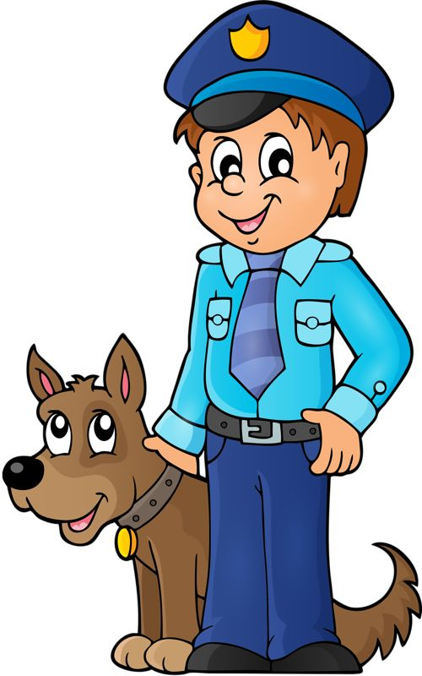

Вопросы:
По горизонтали:
1. В прошлый раз был педагогом,
Послезавтра — машинист.
Должен знать он очень много,
Потому, что он…
2. Он природу охраняет,
Браконьеров прогоняет,
А зимою у кормушек
В гости ждёт лесных зверюшек.

3. Он где-то в студии сидит
И в микрофон свой текст читает.
А слышат, что он говорит,
Лишь те, кто радио включает.

4. Птиц, зверей от разных травм
Лечит врач…

По вертикали:
1.Не художник он, но краской
Пахнет неизменно.
По картинам он не мастер –
Мастер он по стенам.

2. Он – друзей четвероногих
Всеми признанный знаток,
Воспитатель очень строгий,
Крепко держит поводок.
Учит он в собачьей школе,
Как команды выполнять.
Все боксеры, доги, колли
Назубок должны их знать.
3. Он не летчик, не пилот,
Он ведет не самолет,
А огромную ракету,
Дети, кто, скажите это?

Кроссворд «Профессии» №2
 |  |  |  |  | 2
 | 1 |  |  |  |  |  | 3
1

 |  |  |  | 2
 | 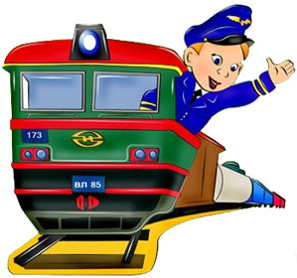
 |  |  |  | 3

Вопросы:

По горизонтали:
- В фильмах трюки выполняет,
С высоты на дно ныряет
Подготовленный актер.
Быстрый, смелый...
- Сапогам хромым помощник,
Каблуки прибьёт …

- Стук летит из-под колес,
Мчится вдаль электровоз.
Поезд водит не таксист,
Не пилот, а...

По вертикали:
- Сейчас, дружок, вопрос такой:
Скажи, как называют
Рабочего, который под землей
Нам уголь добывает.

- По морскому ходит дну,
Беспокоя глубину.
Он под илом все отыщет,
Корабля заварит днище,
Если течь, стряслась беда –
Не помеха и вода.

- Он вежливый, добрый, но строгий –
Работник железной дороги.
Встречает он нас на перроне
И с нами поедет в вагоне.

